Представление урока
Тема урока, внеклассного мероприятия: «Моя семья - моя гордость».
Место урока в теме, разделе, курсе: «классный час, посвященный году семьи, также данное занятие можно использовать на уроках «Основы православной культуры 4 класс».
Цель урока: знакомство с историей семьи, традициями семей, создать атмосферу эмоционального понимания «семья» через совместное проведение мероприятия с детьми и родителями.
Задачи:
1.Познакомить с понятием семьи и её значением.
2.Развивать навыки выражения чувств и ценностей через использование современных технологий.
3. Воспитывать уважение и гордость за свою семью, развивать чувство ответственности.
Материалы: компьютеры, раздаточный материал, видеоролик-мультфильм.
Методы, формы, педтехнологии: проблемная ситуация, беседа, использование ИКТ, игра, упражнение, творческое задание.
Собственные изобретения, их сущность, новизна: рабочий лист по теме «Моя семья-моя гордость».
Перечень УУД, формируемых на уроке:
Личностные УУД:
-понимание своей роли в семье, осознание ценности семейных отношений;
-формирование ценностных ориентаций, связанных с семьей, родом, традициями;
-развитие интереса к истории своей семьи, стремление к сохранению семейных связей;
Регулятивные УУД:
-постановка учебных задач, связанных с темой семьи;
-создание родословной, проверка правильности выполнения задания, оценка результатов своей работы;
Познавательные УУД:
-структурирование знаний, сравнение, классификация, обобщение;
-построение логических рассуждений;
-установление причинно-следственных связей;
Коммуникативные УУД:
-планирование и осуществление совместной деятельности, взаимодействие с партнером;
-умение слушать и понимать других;
-умение выражать свои мысли.
Межпредметные связи: урок может быть интегрирован с уроками литературы, изобразительного искусства, основы православной культуры.

Ход урока
Организационный момент
Здравствуйте, ребята. Я рада видеть вас.
Введение в тему: Сегодня мы с вами наше занятие начнем с ребуса. У каждого из вас на парте лежит ребус. Попробуйте его решить. Приложение 1
-Молодцы. Итак, правильный ответ семья.
- Вопрос на экране (фронтальная работа): Ребята, а что значит для вас семья? Какую роль играет семья в нашей жизни? (Ответы учеников)
Введение в тему через видеоролик (6 мин) Советский мультик про семейные ценности! мультфильмы СССР - смотреть онлайн в поиске Яндекса по Видео
Учитель показывает короткий видеоролик о семье (Советский мультфильм, где рассказывается о семейных ценностях).
Обсуждение:
-О чем спорили птицы?
- В чём сила и поддержка семьи?
- Почему важно гордиться своей семьёй?
-Почему так важно иметь семью?
Беседа с учащимися о своих семьях.
- Кто является старшим членом вашей семьи?
- Как вы поможете члену семьи в трудную минуту?
- Как вы проводите время с семьей?
-Какие праздники вы отмечаете вместе?
-Есть ли в вашей семье традиции?
-Какая семейная традиция тебе больше всего нравится?
-Отлично. А сейчас я предлагаю вам интересное задание. Игра называется ассоциации.
Ученикам предлагается нарисовать символы, животные, которые ассоциируются у них с семьёй.
Обсуждение: Почему ты нарисовал то или иное животное, символ?
Работа в парах.
Я вижу, вы отлично справляетесь. Попробуем поработать в парах. На ваших партах лежат конверты с запутанными пословицами. Попробуем собрать пословицы. Приложение 1
Где семья дружна, не страшна беда.
Человек семьёй крепок.
Без согласия в семье — несчастье.
Обсуждение, выполненной работы. Как вы думаете, что значит данная пословица? И т.д.
Упражнение «Семейные традиции».
Учитель делит учеников на две группы и задаёт им вопрос: «Какие семейные традиции существуют в вашем доме?» «Почему я горжусь своей семьёй?».
У каждого на парте лежит облачко. Напишите свои ответы в облако. Все ответы вывешиваются на доске, ученики видят разнообразие семейных традиций, обсуждают, что важно для их семьи и как они могут сохранять и развивать свои традиции, а также видят, почему их одноклассник гордиться своей семьёй. Приложение 2
Беседа
Ребята, знаете ли вы, что такое родословное? Вспомните что такое родословная? (Перечень поколений одного рода)
- А что такое род? (Ряд поколений, происходящих от одного предка).
-А кто такой предок? (Древний родственник по роду).
Молодцы ребята.
- У каждого из вас есть своя история. Это время, когда вы родились, сделали первый шаг, пошли в детский сад, школу.
Это всё можно узнать из истории вашей семьи.
В прошлом вашей семьи можно найти много интересного и полезного.
Прабабушки, прапрабабушки и прапрадедушки - это ваши предки, которые жили задолго до вас и ваших родителей.
- Этот перечень обычно изображается в виде дерева, ствол которого делится на две ветви (материнскую и отцовскую). Чтобы составить полную родословную, нужно очень хорошо знать своих предков.
Я предлагаю вам вместе с родителями поработать над своей родословной. На следующем уроке вы представите свои проекты.
В конце нашего занятия я хочу предложить вам написать короткое письмо каждому члену семьи, в котором попробуем объяснить, почему они для вас важны и чем вы гордитесь, и, конечно же, написать о том, как мы их любим. Очень часто мы просто не говорим о своих чувствах и наши близкие попросту забывают о том, как мы их любим и дорожим ими.
Подведение итогов
«Каждая семья уникальна, и мы гордимся тем, что в ней есть. Это важно — помнить о ценности нашей семьи и поддерживать друг друга».
Рефлексия:
- Чем ваша семья отличается от других?
- Что важного вы узнали о других семьях и традициях?
- Что вы можете сделать, чтобы ещё больше гордиться своей семьёй?
Ученики делятся своими впечатлениями от урока: что было интересного, чему они научились, что им понравилось в играх и заданиях.
Спасибо вам за занятие.

Приложение 1
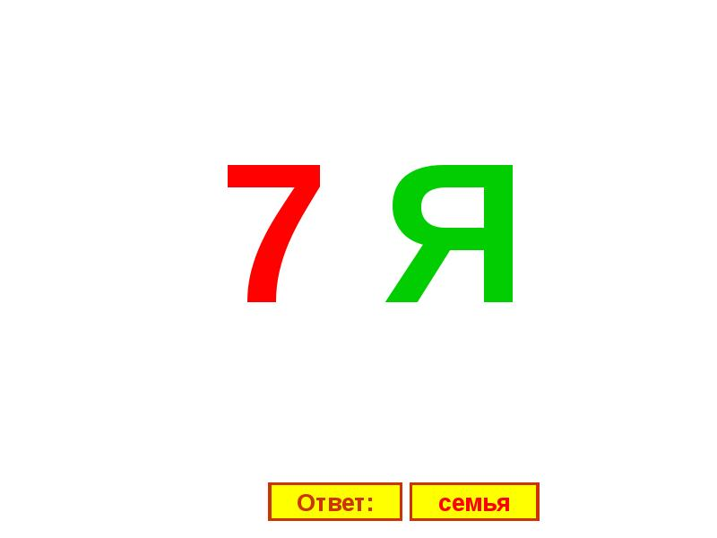

Пословицы

дружна, | беда. | не страшна | семья | Где
семьёй | крепок. | Человек
несчастье. | согласия | Без | в семье

Приложение 2


Приложение 3
Собственные изобретения, их сущность, новизна: рабочий лист по теме «Моя семья-моя гордость».
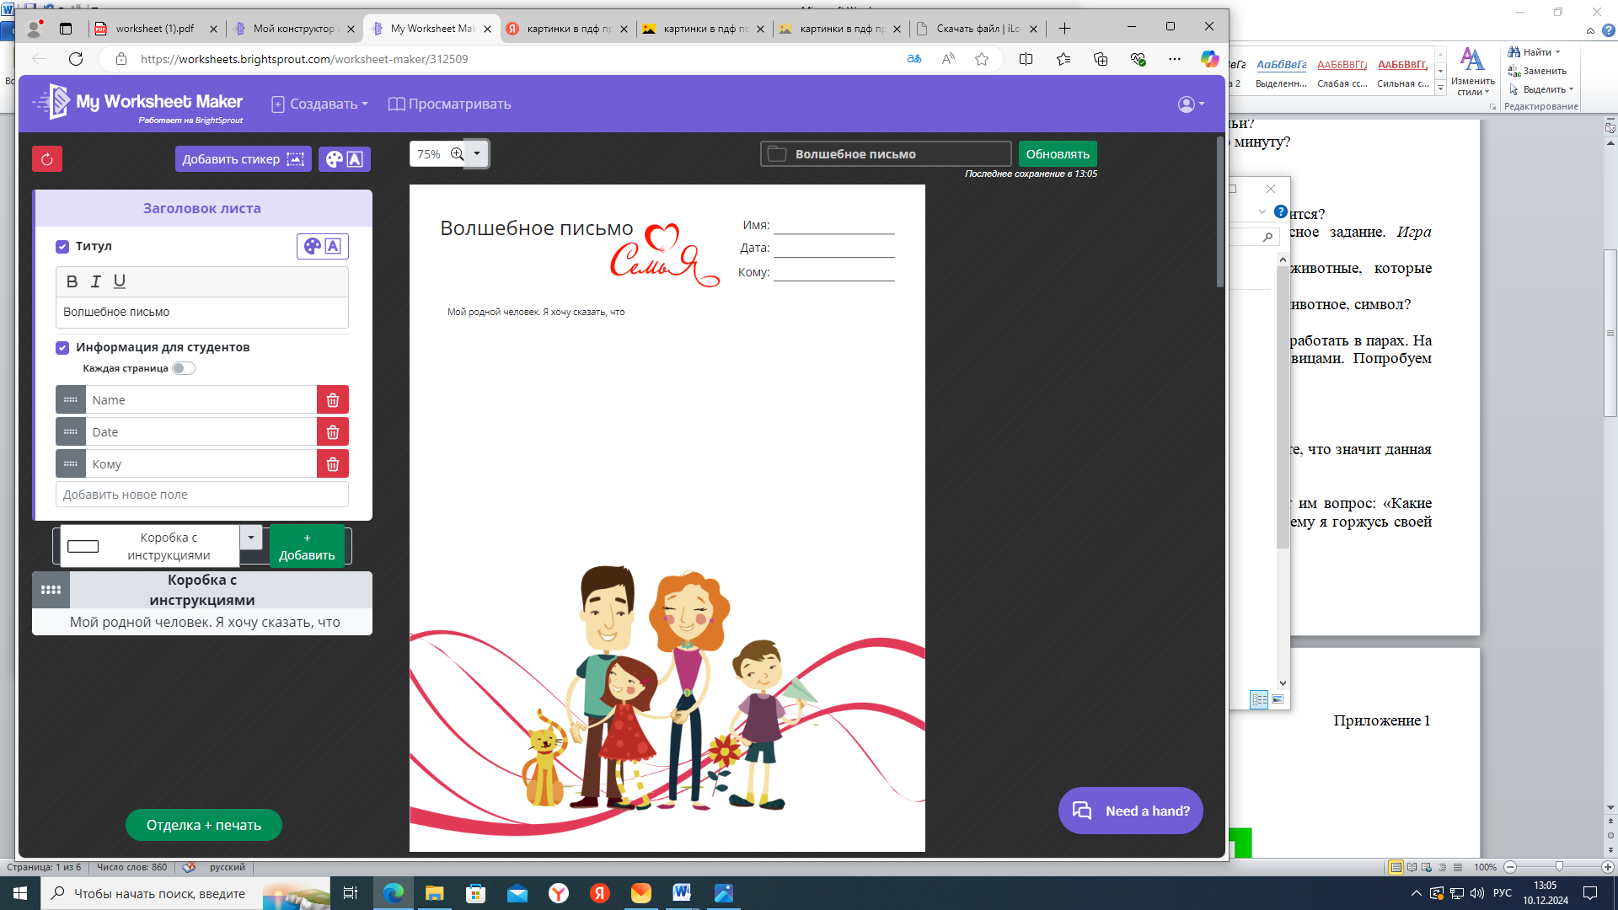

Приложение 4



